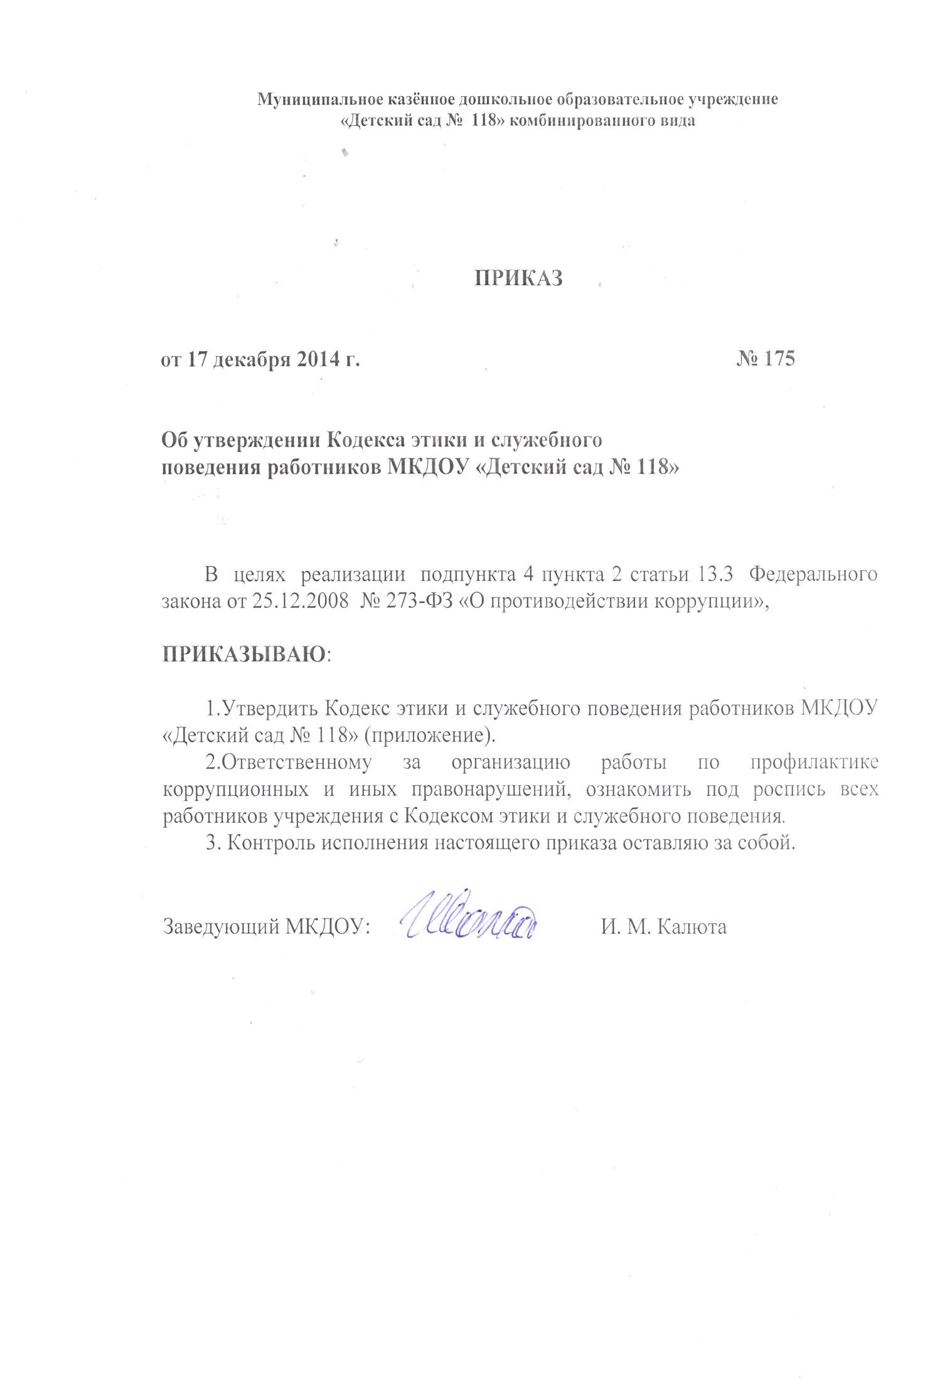 Утвержден приказом заведующего
МКДОУ «Детский сад № 118»
_________________И. М. Калюта
от 17 декабря 2014 г. № 175

КОДЕКС

ЭТИКИ И СЛУЖЕБНОГО ПОВЕДЕНИЯ РАБОТНИКОВ

МКДОУ «Детский сад № 118»

Статья 1. Общие положения

Кодекс этики и служебного поведения работников МКДОУ «Детский сад № 118» (далее - Кодекс) разработан в соответствии с положениями Конституции Российской Федерации, Трудового кодекса Российской Федерации, Федерального закона от 25 декабря 2008 года № 273-ФЗ «О противодействии коррупции», иных нормативных правовых актов Российской Федерации, Закона Нижегородской области от 7 марта 2008 года № 20-З «О противодействии коррупции в Нижегородской области», а также основан на общепризнанных нравственных принципах и нормах российского общества и государства.

Статья 2. Сфера действия Кодекса

1.Кодекс представляет собой свод общих принципов профессиональной этики и основных правил служебного поведения, которыми должны руководствоваться работники учреждения независимо от замещаемой ими должности.
2. Каждый работник должен принимать все необходимые меры для соблюдения положений Кодекса, а каждый гражданин Российской Федерации вправе ожидать от работника учреждения поведения в соответствии с положениями Кодекса.
3. Знание и соблюдение работниками положений Кодекса является одним из критериев оценки качества их профессиональной деятельности и трудовой дисциплины.
4. Гражданин, принимаемый на работу в учреждение, должен быть ознакомлен с настоящим Кодексом под роспись.

Статья 3. Основные обязанности,

принципы и правила служебного поведения работников

- В соответствии со статьей 21 Трудового кодекса Российской Федерации работник обязан:
- добросовестно исполнять свои трудовые обязанности, возложенные на него трудовым договором;
- соблюдать правила внутреннего трудового распорядка;
- соблюдать трудовую дисциплину;
- выполнять установленные нормы труда;
-соблюдать требования по охране труда и обеспечению безопасности труда;
- бережно относиться к имуществу работодателя (в том числе к имуществу третьих лиц, находящемуся у работодателя, если работодатель несет ответственность за сохранность этого имущества) и других работников;
- незамедлительно сообщить работодателю либо непосредственному руководителю о возникновении ситуации, представляющей угрозу жизни и здоровью людей, сохранности имущества работодателя (в том числе имущества третьих лиц, находящегося у работодателя, если работодатель несет ответственность за сохранность этого имущества).
2. Основные принципы служебного поведения работников являются основой поведения граждан в связи с нахождением их в трудовых отношениях с учреждением.
Работники, сознавая ответственность перед гражданами, обществом и государством, призваны:
- исходить из того, что признание, соблюдение и защита прав и свобод человека и гражданина определяют основной смысл и содержание деятельности учреждения;
- соблюдать Конституцию Российской Федерации, законодательство Российской Федерации и Нижегородской области, не допускать нарушения законов и иных нормативных правовых актов;
- обеспечивать эффективную работу учреждения;
-осуществлять свою деятельность в пределах предмета и целей деятельности учреждения;
- при исполнении должностных обязанностей не оказывать предпочтения каким-либо профессиональным или социальным группам и организациям, быть независимыми от влияния отдельных граждан, профессиональных или социальных групп и организаций;
-исключать действия, связанные с влиянием каких-либо личных, имущественных (финансовых) и иных интересов, препятствующих добросовестному исполнению ими должностных обязанностей;
- соблюдать беспристрастность, исключающую возможность влияния на их деятельность решений политических партий и общественных объединений;
- соблюдать нормы профессиональной этики и правила делового поведения;
- проявлять корректность и внимательность в обращении с гражданами и должностными лицами;
-проявлять терпимость и уважение к обычаям и традициям народов России и других государств, учитывать культурные и иные особенности различных этнических, социальных групп и конфессий, способствовать межнациональному и межконфессиональному согласию;
- воздерживаться от поведения, которое могло бы вызвать сомнение в добросовестном исполнении работником должностных обязанностей, а также избегать конфликтных ситуаций, способных нанести ущерб его репутации или авторитету учреждения;
- не использовать должностное положение для оказания влияния на деятельность государственных органов, органов местного самоуправления, организаций, должностных лиц и граждан при решении вопросов личного характера;
- воздерживаться от публичных высказываний, суждений и оценок в отношении деятельности учреждения, его руководителя, если это не входит в должностные обязанности работника;
-соблюдать установленные в учреждении правила обработки и предоставления служебной информации.
- В целях противодействия коррупции работнику рекомендуется:
- проявлять при исполнении должностных обязанностей добросовестность, объективность, честность, беспристрастность, не допускать коррупционно-опасного поведения (поведения, которое может восприниматься окружающими как обещание или предложение дачи взятки, как согласие принять взятку или как просьба о даче взятки либо как возможность совершить иное коррупционное правонарушение);
- противодействовать коррупционным проявлениям и предпринимать меры по профилактике коррупции в порядке, установленном действующим законодательством;
- уведомлять работодателя, органы прокуратуры, правоохранительные органы обо всех случаях обращения к работнику каких-либо лиц в целях склонения к совершению коррупционных правонарушений;
- не допускать получения в связи с исполнением должностных обязанностей вознаграждения (неосновательного обогащения) в денежной либо натуральной форме от физических и юридических лиц (подарки, деньги, ценности, ссуды, услуги материального характера, оплата развлечений, отдыха, транспортных расходов и т.д.) для себя и для третьих лиц;
- принимать меры по недопущению возможности возникновения конфликта интересов и урегулированию возникших случаев конфликта интересов, не допускать при исполнении должностных обязанностей личную заинтересованность, которая приводит или может привести к конфликту интересов, уведомлять своего непосредственного руководителя о возникшем конфликте интересов или о возможности его возникновения, как только ему станет об этом известно.
- Работник обязан принимать соответствующие меры по обеспечению безопасности и конфиденциальности информации, за несанкционированное разглашение которой он несет ответственность или(и) которая стала известна ему в связи с исполнением им должностных обязанностей.
- Работник, наделенный организационно-распорядительными полномочиями по отношению к другим работникам, должен стремиться быть для них образцом профессионализма, безупречной репутации, способствовать формированию в организации либо ее подразделении благоприятного для эффективной работы морально-психологического климата. Внедрять в практику стандарты и процедуры, направленные на обеспечение добросовестной работы организации, обеспечивать недопущение составления неофициальной отчетности и использования поддельных документов.
- Работник учреждения не имеет права:
- злоупотреблять должностными полномочиями, склонять кого-либо к правонарушениям, имеющим коррупционную направленность;
- во время исполнения им должностных обязанностей вести себя вызывающе по отношению к окружающим, проявлять негативные эмоции, использовать слова и выражения, не допускаемые деловым этикетом.
- Работник, наделенный организационно-распорядительными полномочиями по отношению к другим работникам, призван:
- принимать меры по предупреждению коррупции, а также меры к тому, чтобы подчиненные ему работники не допускали коррупционно-опасного поведения;
- своим личным поведением подавать пример честности, беспристрастности и справедливости;
- не допускать случаев принуждения работников к участию в деятельности политических партий, общественных объединений и религиозных организаций;
- принимать меры по предотвращению или урегулированию конфликта интересов в случае, если ему стало известно о возникновении у работника личной заинтересованности, которая приводит или может привести к конфликту интересов.

Статья 4. Ответственность за нарушение Кодекса

- Работник учреждения обязан вести себя в соответствии с настоящим Кодексом, знакомиться с изменениями, вносимыми в него, и принимать необходимые меры для выполнения его требований.
- Знание и соблюдение положений Кодекса является одним из критериев оценки качества их профессиональной деятельности и поведения во время исполнения должностных обязанностей.
- Анализ и оценка соблюдения положений, предусмотренных настоящим Кодексом, являются обязательными при проведении аттестации, назначении на вышестоящую должность, рассмотрении вопросов поощрения и награждения, а также наложении дисциплинарного взыскания.

